极坐标中心
A
前轮廓点
B
Angle2
alpha
一个扫描度
Belta
后轮廓点
C
二个扫描度
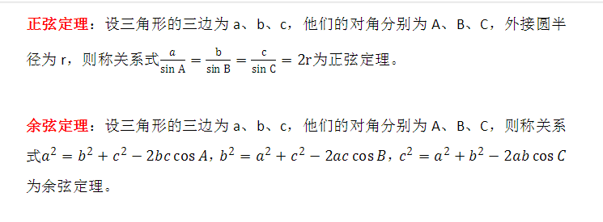采用直角坐标系的坐标。图像左顶为开始点，形成的坐标系y方向和直角坐标系相反。
显示时顺时针方向。
扫描度的概念是两个扫描线之间的角度
一般情况下，前后两个轮廓点不会超过一个扫描度。
用当前轮廓点C的位置角度减去当前扫描位置AB，就可以得到当前扫描度Angle2。当前扫描度大于一个扫描度时，就按上图所示添加极坐标。
采用的float数据做极坐标化，2592*2048的图片25000线测试没问题。更高精度需要改double类型。
简化计算，三角函数运算量太大，而bc间不一定就是直线，因此无需求直线的交点，直接用两个间隔角度的比来对称的求极坐标位置得到距离。由于不实用三角函数，运算速度大幅提升，而且精度可以达到36000线也没问题。
系数k=n/angle2 n为第n个扫描度
K=(Xb-x) / (Xb-Xc) ➔ x = Xb-K(Xb-Xc)
y = Yb-K(Yb-Yc)

根据直角坐标系的象限关系，逆时针方向运动为正。跨界分析图如下：

比如：
1-359=-358 绝对值大于180度
-358+360 = 2
2>0 因此++ 逆时针方向

359-1=358
358-360 =-2
-2<0 因此— 说明顺时针方向

对应算法部分代码：
if (absAgl > (m_iScanNum >> 1))//夹角必须小于180度 按逆时针方向为正
{
if (angle2 < 0)
{
angle2 = angle2 + m_iScanNum;
}
else
angle2 = angle2 - m_iScanNum;
}

方向判断部分代码：
if (angle2 > 0)
{
rotateAgl++;
if (rotateAgl >= m_iScanNum)//359转0
{
rotateAgl -= m_iScanNum;
}
}
else
{
rotateAgl--;
if (rotateAgl < 0)//0转359
{
rotateAgl += m_iScanNum;
}
}

匹配算法：
- 线的分析，从线的起点做极坐标中心，极坐标化得到的结果只有一个角度。
- 圆的分析，从重心做极坐标中心，极坐标化得到的结果是相同的距离。
- 其他形状的分析，先分析特征点的角度，或最短距离的角度。再从这个位置开始逐个匹配。

精度问题：
横向轮廓没有补偿导致跨度大，从而造成精度丢失。
a 1 前扫描度位置 a2 后扫描度位置
p1 前轮廓点位置 p2 后轮廓点位置 p1到p2横跨n个扫描度
图左，p1在两个扫描度之间 红色虚线是实际的极坐标轮廓连接线
Alpha+Betal=1个扫描度
图右，p1后退到前扫描度后了
Alpha-betal=1个扫描度
因此p1和p2点的n个扫描度分割需要进行判断 主要是第二个点a2位置的判断。
P2
P1
a2
a1
Alpha
Betal
an
P2
P1
a2
a1
Alpha
Betal
an

流程：
1、计算p2到a1的扫描度 有可能是负的 反向的 但是只要超过一个扫描度就要计算极坐标
超过a2的扫描度位置 就可以分析a2的位置了
2、计算a2及以后的n个点位置 分图左右两个情况
如果 (p1 -a1的扫描度 + p1 -a2的扫描度) <=1，说明p1在两个扫描度之间。
左图，alpha = p1a2，Betal=p1a1的扫描度绝对值
公式：ai =（alpha+i）/(p2~a1的扫描度- betal) 其中i=0,1,2… n

否则右图 alpha = p1a2，betal=p1a1的扫描度绝对值
公式：ai =（alpha+i）/(p2~a1的扫描度+betal) 其中i=0,1,2… n

